Татарстан Республикасы Апас районы
Бакырчы урта мәктәбе

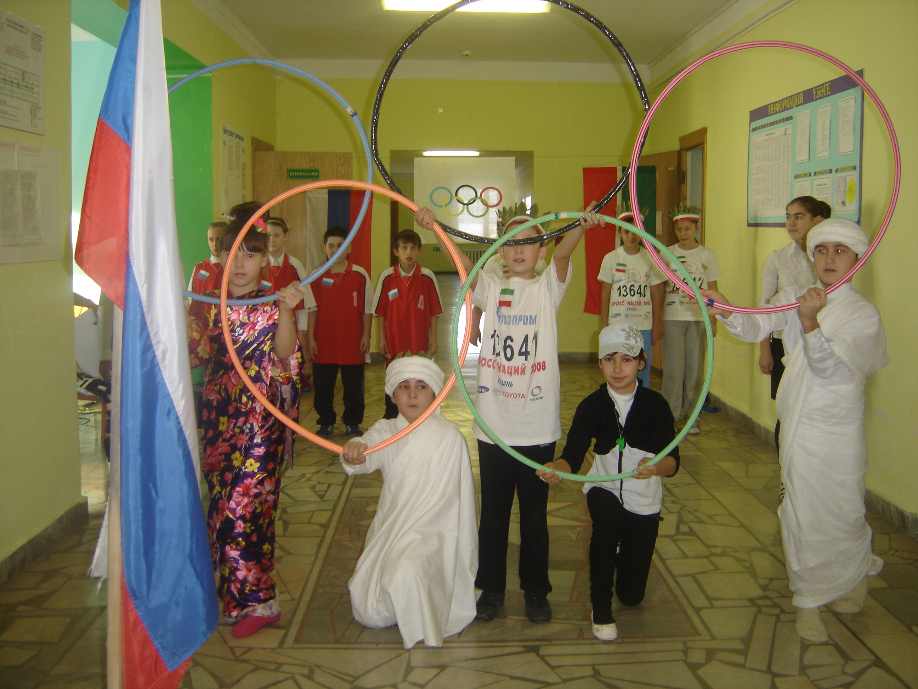

Җитәкче: Шәфигуллина Гөлгенә Рифкать кызы
Максат: олимпия уеннары белән таныштыру; сәламәт яшәү рәвеше алып баруга өндәү.
Хәерле көн хөрмәтле дуслар. Без бүген сезнең белән вакыт тәгәрмәче буйлап сәяхәткә чыгарбыз. Ә Сәяхәтебезне башлаганчы, спортның барлыкка килү тарихын искә төшереп үтик. Уйлап карагыз әле: кеше хайваннардан кайсы ягы белән аерыла? Я, я әйт егез!
-Рузилә, әллә соравыңа җавап бирергә кыенсыналармы? Бик гади сорау бит бу.
-Ай-яй, бик мактанган буласың тагын. Алайса әйт: кайсы ягыбыз белән без хайваннардан аерылабыз?
-кеше ул элек-электән тырышлыгы, уңганлыгы, аңлылыгы белән аерылып торган. Тора-бара нык итеп йортлар төзегән, матур итеп син һәм мин, гомумән, барыбыз да кия торган өс киемнәре теккән, тәмледән –тәмле итеп азык әзерләү серләренә төшенгән.
-Ай-һай, Зөлфия, син мин белгәннә дә арттырып җибәрдең әле.
-әйе . Белмәсәң тыңла! Вакытлар узу белән кеше шулкадәр тиз һәм сыйфатлы эшли башлаган, хәтта аларның буш вакытлары да б.к. Әлеге мавыгуларның 1 төре булып спорт белән шөгылләнү мөһим урында торган.
-билләһи дөрес сөйлисең бит , Зөлфия. Илфат Давлетович аңлатканча , шул вакытларда олимпия уеннары да барлыкка килгән.
- Дәрестә азрак тыңлагап утыргансың ахры, Рузилә. Алайса әйт. Олимпия вакытында нинди уеннар уйналган?
- Олимпия уеннарындамы?. Ул вакытта.... әй, ник сөйләп торам соң әле. Әйдә без аларны кыскача карап үтик.
(Россия гимны астында марш басып Россия һәм Украина командалары керә. Уртада командир. Команда бирә : на месте шагом марш. 1,1,123. Стой 1,2)
Кара-каршы лозунг күтәргән укучылар чыгышы ( “Бөтенесе Олимпиягә!”, “Юлларда тәрип булсын”, “Көчлеләр җиңсен”)
Борынгы греклар чыга:
- Сәлам барлык спортчыларга! Бүгенге көзге көннәрдә безне үзегез янына спорт бәйрәменә чакыруыгызга без бик шат.
- Без биииик шат. Сез Кояшлы Грециядә башланган традицияләрне дәвам итәсез икән.
- Белгәнегезчә, 2мең ярым ел элек беренче атлетлар Пелопоннес утравында аренага чыга. Әммасугышыр өчен түгел, ә үзләренең батырлыкларын, җитезлекләрен сынар өчен.
- Бүгенге олимпия уты Апас районының Бакырчы мәктәбендә дә кабынган икән. Безнең һәм сезнең йөрәкләрдә ул мәңге сүнмәсен. Мәңге сүнмәсен.
- Иң мөһиме- бүген сезне, бирегә җыелган спортчыларны, кунакларны сәламләргә Олимп алласы- Зевс үзе дә килде.
- Дан бөек Зевска! Дан бөек Зевска!
(барабан тавышы астында, носилка белән күтәрелгән Зевс керә.) Акрын гына төшеп пристолына утыра.)
Зевс: (өзеп- өзеп сөйли)
Җир планетасының батыр кыз һәм уллары! Кайнар сәлам Сезгә. Олимпия уеннарының биредә үткәреләсен ишетеп, Олимп аллалары сезнең янга ашыктырды. Борынгы традицияләрне онытмавыгыз- безнең өчен зур дәрәҗә. ( фонограмма “Сертаки”) Үзегезнең дәрәҗәгез белән сез мәктәп данын да якларга тиешсез. Батыр булыгыз! Җиңүләрне ешрак яулагыз!
( Россия командасы: Без һәрвакыт әзер! Украина: Будь готов, всегда готов.) (барабан кагу)
Капитан: спортсменнар! Зевска ант итәргә әзерләнегез.
-Россия спортчылары исеменнән вәгдә бирәбез.: бу уенда барлык кагыйдәләрне үтәп, үзебезнең команда исеменә, спортка дан җырлап катнашачакбыз.
Канада: Эн бе хафоф улл Кэнэдиэн атфлис киф ёф: эбзёвинг улл дзе рулс вил патчесепант ин ве нэйм спат ин ве нэйм тэймс.

-От имени всех спортсменов украины даем клятву: соблюдая всех правил, будем участвовать во имя команды и во имя спорта.
Капитан: Игътибар! Россия һәм Украина уенчылары. Сез Олимп флагында сурәтләнгән боҗралар санынча көч сынашачаксыз.
Беренче ярыш –йөгерү
Икенче ярыш- сикерү
Өченче ярыш- чана шуу
Дүртенче ярыш- фигуралы шуу
Бишенче ярыш- боҗра аша хәрәкәт итү.
Командалар сез әзерме?
РФ: без һәрвакыт әзер.
Украина: мы всегда готовы!
Хөрмәтле бөек Зевс һәм грек әфәнделәр! Командалар ярышка әзер. Сезнең рөхсәт белән уенны башлыйбыз. (свисток бирү) уен музыка астында бара. Беренче килгән команда 3 тапкыр Ура дип кычкыра.
“Апас чемпион” җырына спорт ярышлары уйнала.
Уенның нәтиҗәсен билгеләр өчен сүзне Зевска бирәбез.
Зевс: Ярыйсы гына көчле күренәсез икән. Күргәнегезчә, Татарстан Олимплары бу бәйгедә җиңү яулады. Сезне барлык Олимп аллалары исеменнән котлыйм. Рөхсәт итегез үземнең кыйммәтле һәм истәлекле бүләгемне тапшырырга. Әлеге лавр веногы белән Борынгы Греция җиңүчесе бүләкләнгән. Кабул итеп алыгыз. (башларына кидертә) музыка
(Россия командасы : ура,ура,ура.
Греклар: Хөрмәтле дуслар! Көчләрегез ташып торганлыгы күзләрегездән күренә. Бирешмәгез.
-Спортны яратыгыз. Олимпия уеннарына лаеклы алмаш булыгыз.
Капитан: Россия һәм Татарстан командирлары. Флагны күтәрергә әзерләнергә!
Флагны күтәрергә! (татарстан гимны астында флаг күтәрелә)
1 а.б. –Инде күрдеңме Зөлфия олимпия уеннары менә шулай үткәрелә ул.
2 а.б.- ай-яй, Рузилә. Дөрестән дә, грек әфәнделәрнең, чып-чын Зевсның безнең мәктәпкә килүе- могҗиза бит ул.
1 а.б. –әйе, бүгенге көн синең һәм минем күңелдә, спортчыларыбыз, тамашачыларыбыз йөрәгендә бик озакка сакланып калыр.
Хор белән биюле җыр: “Пять колей на флаге белом”
- Праздник радостный, красивый,
Лучше не было и нет,
И от всех детей счастливых
Олимпиаде – наш привет!
Припев:
Пять колец на флаге белом
Меж собой переплелись,
Будто все спортсмены мира
Крепко за руки взялись.
- Игра — большое торжество,
Начало в Греции нашло,
В четыре года раз бывает,
Огонь Олимпа зажигает.
Припев.
- Спортсмены лучшие собрались
И в разных видах состязались.
Зимою лыжи и коньки,
А летом—бег, борьба, прыжки.
Припев.
Участники играют бойко,
Медаль стремятся получить
И олимпийские рекорды
Мечтают с лёгкостью побить.
Припев.

